ЛАБОРАТОРНАЯ РАБОТА № 1ОБЩИЕ СВЕДЕНИЯ О САПР Altium Designer, СОЗДАНИЕ УСЛОВНЫХ ГРАФИЧЕСКИХ ОБОЗНАЧЕНИЙ ЭЛЕМЕНТОВ В САПР Altium Designer

Цель работы – изучение структуры САПР Altium Designer, ее возможностей, состава и назначения основных программных модулей. изучение порядка работы с редактором условных графических обозначений (УГО) элементов схем средствами САПР Altium Designer; приобретение навыков создания УГО элементов на примере микросхем.

1.1. Общие сведенияПринятые сокращения• ЛК – левая клавиша манипулятора мышь  
• ПК – правая клавиша манипулятора мышь  
• УГО – условное графическое обозначение радиоэлемента  
• ПМ – посадочное место радиоэлемента  
Основные горячие клавишиSpace (пробел) – поворот (вращение) компонента или угла;  
Шаг поворота задается в настройках DXP / Preferences/ PCB Editor, щелкнуть дважды ЛК и выбрать General / Шаг поворота-45 градусов (рис. 6.15,б).  
Shift+Space – смена угла прокладки трассы или цепи;  
X – зеркальное отображение компонента;  
G – переключение шага сетки;  
F11 – вызов инспектора;  
Ctrl+Mouse Wheel – масштабирование изображения;  
Нажатая клавиша Shift позволяет выделить несколько компонентов;  
Включение – отключение видимой сетки выполняется нажатием клавиш  
Shift+G.  
Нажатая клавиша Ctrl позволяет переместить компонент без отрыва от цепи или трассы; Клавиша Tab при установке компонента или прокладке проводника вызывает окно свойств. Отключение автоскроллинга выполняется последовательностью команд:  
DXP / Preferences / ЛК / Schematic Graphical Editing / Auto Pan Offгалочка+ ОК.Включение русскоязычной версии системы: DXF / Preferences / System –General / Localized resources – галочка + ОК.Основные определения• Designator – номер вывода  
• Layer – слой расположения (multilayer для всех слоев)  
• Net – цепь

• Plated – наличие металлизации (параметр важный, в AD, начиная с шестого, можно создать два файла сверловки, для отверстий с металлизацией и для крепежных отверстий, без металлизации)  
• Locked – блокировка площадки (перед возможным изменением параметров выдаст запрос на подтверждение действия)  
Назначение слоев• Top layer – верхний слой фольги  
• Bottom layer – нижний слой фольги  
• Mechanical1 – габаритное изображение элемента (в этом слое нужно рисовать контур элементов)  
• Top overlay – верхний слой маркировки (шелкографии)  
• Bottom overlay – нижний слой маркировки (шелкографии)  
• Keep-out layer – контур запрещенной для трассировки зоны (в нем рисуется контур платы)  
Для закрытия проекта надо свернуть его составляющие – щелкнув ЛК по «-» перед названием, переведя все составляющие в режим «+». После этого нажать ПК по названию проекта и выполнить команду Close Project (закрыть проект) (рис.В.1). Изменение масштаба (увеличение или уменьшение) изображения выполняют вращением колесика манипулятора мышь при нажатой клавише Ctrl.

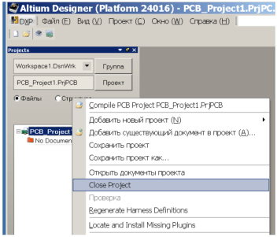

1.2. Работа с Altium DesignerЗапустить Altium Designer. Для этого выполнить команды Файл / Новый / Проект/ Проект платы (Лк) рис. 1.1.

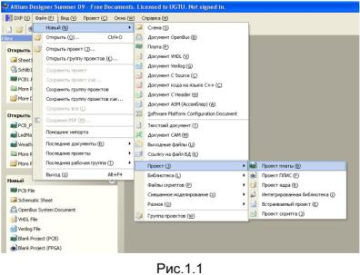

Если в левой части экрана менеджер проекта не открыт, то выполнить команды: на панели инструментов в нижней части экрана **System / Рrojects**. Слева на экране должно появиться окно менеджера проектов **Рrojects**.  
Далее необходимо сохранить новый проект. Для этого щелкнуть ПК по  
названию создаваемого проекта и, выполнив команду «**Сохранить проект как…**», сохранить проект с названием «**Печатная плата**», указав номер группы и фамилию (рис.1.2).  
Затем вновь нажать ПК и выполнить команды «**Добавить новый проект / Schematic**». На рабочем поле открывается форматка для выполнения чертежа схемы (рис.1.3).

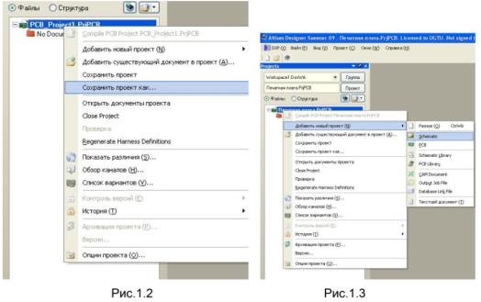

Аналогичным образом сохранить схему. Щелкнуть ПК по названию проекта «**Sheet1 SchDo**». В выпавшем меню выбрать «**Сохранить как...**» и в открывшемся окне набрать название «Схема электрическая принципиальная», указав в этом же окне тип файла **Advanced Schematic binary**, нажав ПК (рис. 1.4).

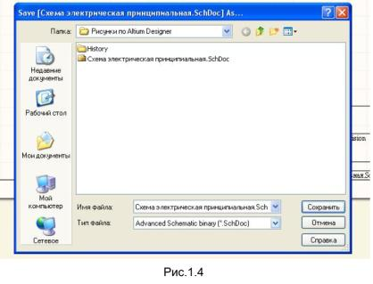

В верхнем или нижнем поле форматки в поле «**Файл**» отображается место расположения файла на жестком диске ЭВМ (рис. 1.5).  
После этого необходимо добавить файл конструктивного проекта платы. Для чего также, наведя курсор на название проекта, щелкнуть ПК и в выпадающем меню выбрать «**Добавить новый проект / PCB**» (рис. 1.6).

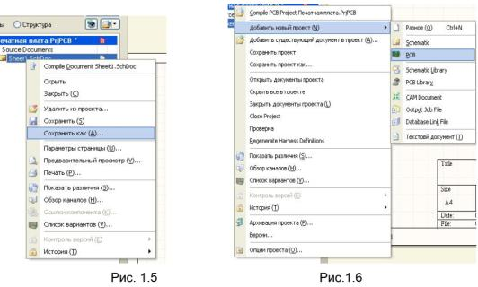

На рабочем поле появится черный прямоугольник, ограничивающий контуры платы (рис. 1.7.а). Проект также надо сохранить. Для этого щелкнуть ПК по **PCB1.** PcbDoc, в выпавшем меню выбрать «**Сохранить как …**», назвать его «**Плата печатная**», задав расширение **PCB Binary Files** (рис. 1.7.б). Справа от названия проекта **Печатная плата** **АД.PrjPcb** красный листок. Это означает, что проект надо сохранить.

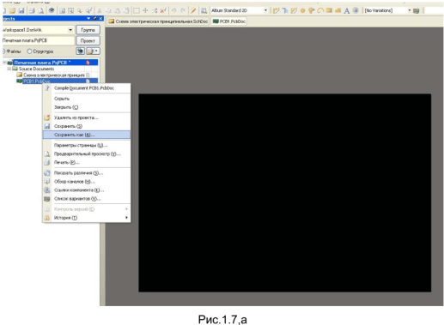

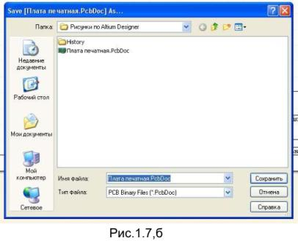

Поэтому выполнить команды «Файл / Сохранить все…». В результате этого справа в менеджере проекта правее от названий файлов все листки станут серого цвета (не сохраненные файлы в **Altium Design** помечены красными листками).Примечание*.* *Если в менеджере проектов напротив названия проекта  
имеется «*», то необходимо выполнить сохранение всего проекта.*

Добавим новые библиотеки в созданный проект.  
Для этого, щелкнув ПК по названию проекта, в выпадающем меню выполнить команды «**Добавить новый проект / Schematic Library**» (рис. 1.8).

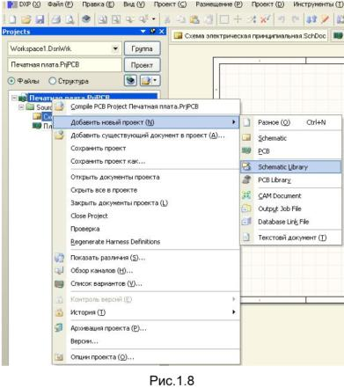

В левой части экрана в менеджере проекте в меню библиотек Librariesпоявится подпапка с названием Schematic Library Documents, а справа – рабочее поле редактора условных графических изображений (УГО) электро-радиоэлементов (ЭРЭ) (рис. 1.9).

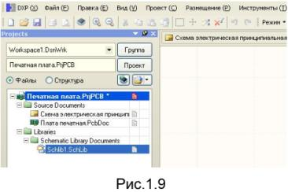

После этого сохранить создаваемую библиотеку. Для чего щелкнуть ПК по названию последней библиотеки Schlib1. Schlib (рис. 1.10) и в выпавшем меню выбрать «Сохранить как…» с названием «Библиотека УГО». Тип файлов оставить по умолчанию (рис. 1.11).

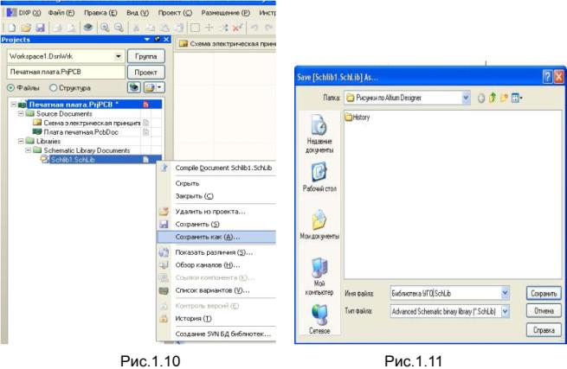

Затем надо добавить в проект библиотеку посадочных мест ЭРЭ. Для этого в менеджере проекта щелкнуть ПК по названию Печатная плата АД.PrjPCB. В выпавшем меню выполнить команды Добавить новый проект / PCB Library (рис.1.12).В результате появилась новая папка PCB Library Documents, в которой есть подпапка PcbLib1.PcbLib1. Именно ее необходимо сохранить. Для чего, щелкнув ПК по названию и выбрав в выпадающем меню «Сохранить как…» (рис. 1.13), задать ей название «Библиотека посадочных мест» с типом файла по умолчанию (рис. 1.14)

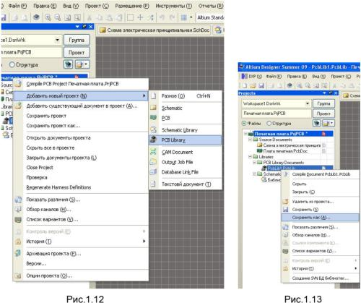

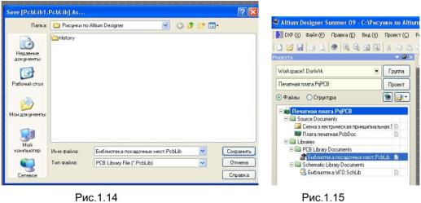

После всех указанных действий необходимо сохранить весь проект. Дляэтого выполнить команды «Файл / Сохранить всё». В результате всей последовательности выполненных действий получим в менеджере проекта дерево, включающее в себя все файлы проекта (рис. 1.15).

2.1. Основные настройки редактора

Выполним основные настройки редактора УГО. Для этого необходимо в менеджере проекта открыть двойным щелчком ЛК библиотеку Libraries, затем PCB Library Documents, далее Schematic Library Documents, чтобы открыть Библиотеку УГО. SchLib. После этого в главном меню щелчком ЛК выполнить команды «Инструменты / Опции документа». Откроется окно «Рабочая область редактора библиотек» (рис. 2.1).

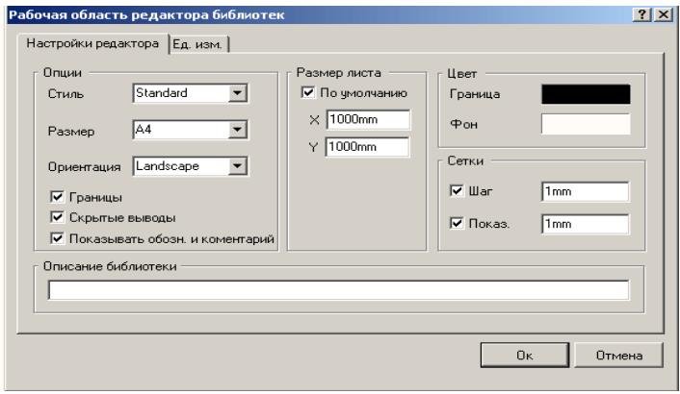

Рис.2.1

На закладке «Настройки редактора» выбрать: в окне Стиль *-* Standard, размер - А4, в окне ориентация - Landscape*.* Установить галочки в окошках Границы*,* Скрытые выводы*,* Показывать обозначения и комментарии*,* в поле Размер листа поставить галочку и задать размеры 1500/1500. В поле «Цвет» выбрать Граница чёрным, а Фон белым. В поле «Сетки» установить галочки в окнах Шаг и Показывать, затем установить значение шага равным 1 мм. В этом же окне на закладке «Ед. изм.» в поле Метрическая система единиц поставить галочку в окошке Использовать метрическую систему, а в окне «Единицы» выбрать Миллиметры, нажать Ок (рис. 2.2).

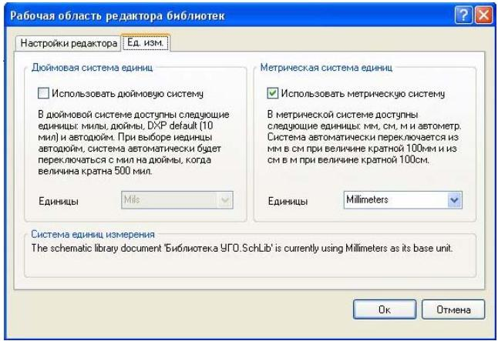

Рис.2.2

Далее настроить шаг сетки: для этого выполнить команды «Инструменты /Настройка редактора схем». В окне Настройки щелчком ЛК выбрать последовательно Schematic / Grids. Откроется одноименное окно, в котором в поле «Опции сетки» в окне Видимая сетка установить Dot Grid или Line Grid, цвет сетки задать черным (цвет №3). Для этого щелкнуть ЛК в поле «Сетка» и в выпавшей палитре цветов выбрать черный, в поле «Предварительная установка метрической сетки» в колонке Шаг сетки задать дополнительную сетку. Щелкнуть ПК в поле сеток. В выпавшем меню выполнить команду Добавить сетку и в поле«Предварительная установка метрической сетки» выбрать все шаги, представленные на рис. 2.3. Нажать кнопки Применить и Ок*.*

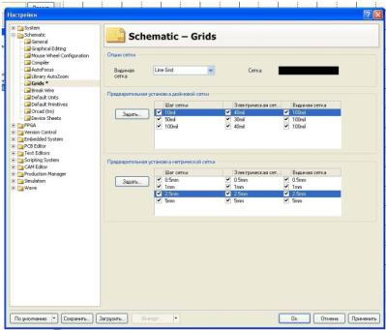

Рис.2.3

Следующим шагом подготовки надо настроить требуемые шрифты. Для этого щелкнуть ПК в рабочем поле редактора УГО, и в выпадающем меню выполнить команды Опции / Примитивы по умолчанию (рис. 2.4).

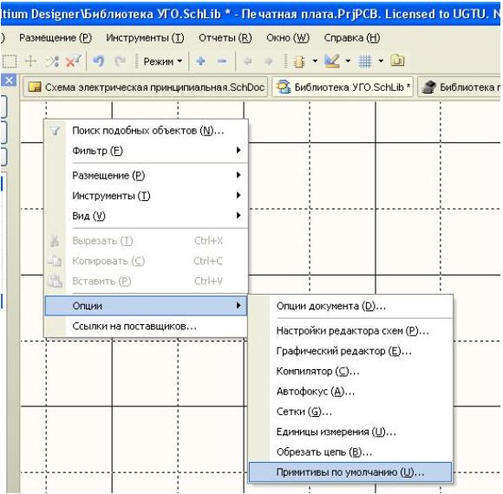

Рис.2.4

Откроется окно «Schematic-Default primitives». В окнах «Список примитивов» выбрать «Library objects», а в «Примитивы» выбрать «Comment». Под этим окном установить галочку в окошке «Overwrite library primitive», и в нижней части экрана выбрать Миллиметры и нажать кнопку Правка (рис.2.5,а). Откроется окно Свойства параметра (рис. 2.5,б).

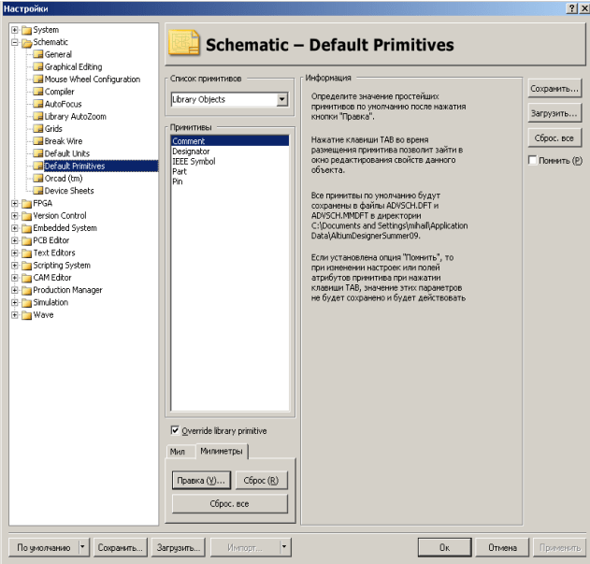

Рис.2.5,а

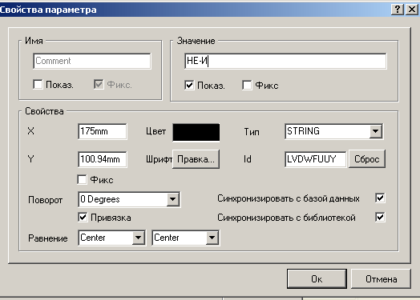

Рис.2.5,б

В открывшемся окне «Свойства параметра» возле названия Шрифт щелкнуть по кнопке Правка. Откроется окно Шрифт. В нем выбрать необходимый тип шрифта, например, Gost Type A, курсив, 16, западный, цвет чёрный. (16 соответствует примерно размеру 3,5 мм) (рис. 2.6). Нажать Ок.

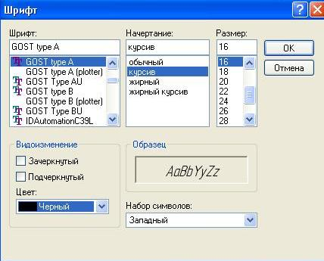

Рис.2.6

В окне «Свойства параметра» (рис. 2.5,б) поставить галочку в окне Привязка*,* а в окнах равнение выбрать Center и поставить галочки в окнах Синхронизировать с базой данных и с библиотекой, нажать Ок. Вновь в окне Schematic - Default Primitives (рис.2.5,а) в окне Примитивы выбрать теперь Designator. При необходимости повторить процедуру выборадругого размера шрифта аналогичным образом. Затем в окне Schematic - Default Primitives в окне Примитивы выбрать Part и щелкнуть кнопку Правка. Откроется окно Library component properties. Выполнить все настройки согласно рисунку 2.7. Нажать Ок.

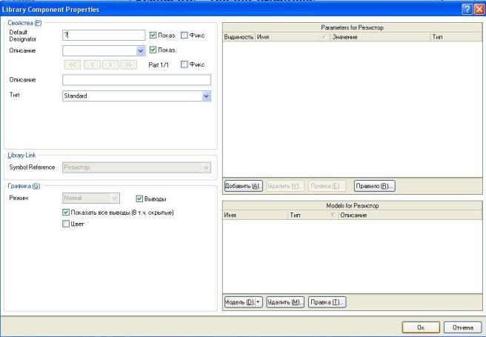

Рис.2.7

После этого в окне Schematic - Default primitives (рис.2.5,а) в окне Примитивы выбрать Pin и нажать кнопку Правка. Откроется окно Свойства вывода. Справа внизу в окошке Длина указать 5 мм (рис. 2.8,а). Нажать Ок. Все остальные настройки оставить без изменения. Нажать последовательно Ок в окнах Свойства вывода и Schematic - Default primitives. Включить менеджер библиотек. Для этого щёлкнуть ЛК по вкладке SCH в нижней части экрана справа и в выпавшем меню выбрать SCH Library (рис. 2.8,б). Выше него откроется вертикальное окно SCH Library, где перечислены библиотеки проекта, с которыми можно выполнить разные действия. По стрелкам можно выбрать нужный объект, либо добавить новый элемент.

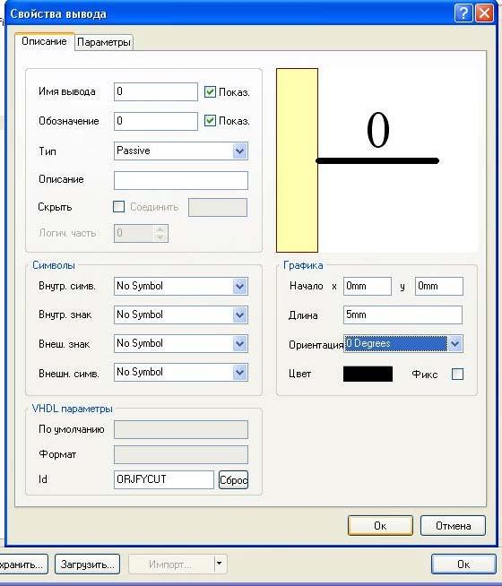

Рис.2.8,а

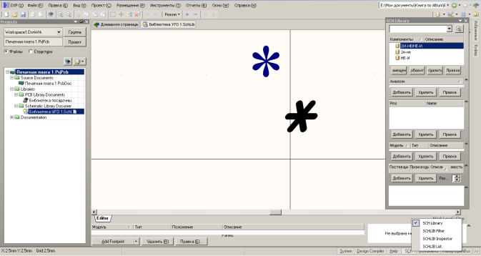

Рис.2.8,б

2.2. Создание условного графического обозначения микросхемы К511ПУ2

В микросхему К511ПУ2 входят два логических элемента 2И-НЕ и НЕ с расширением И. Поэтому необходимо отдельно создать УГО элемента 2И-НЕ и элемента НЕ-И.

2.2.1. Порядок создания УГО элемента НЕ-И

Для того чтобы пополнить содержимое библиотеки УГО новыми элементами, слева от рабочего поля в менеджере в верхнем окне щелкнем ЛК по кнопке Добавить. Появится окно New component name, в котором указываем название создаваемого УГО НЕ-И (рис. 2.9). Щелкнуть Ок.

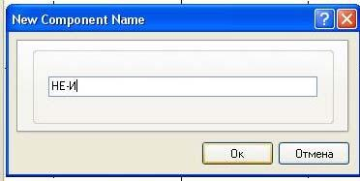

Рис.2.9

*Примечание:* если с каким-либо компонентом в окне надо выполнить какие-либо действия, то его надо выделить, щелкнув по нему ЛК, затем нажать ПК. Откроется выпадающее меню, в котором выбрать нужные действия

Чтобы получить УГО элемента НЕ-И, надо нарисовать прямоугольник размером 20 на 20 мм. Для этого в верхней части экрана в меню Размещение выполнить команду Прямоугольник (в скобках указаны названия «Горячих клавиш» вызова команд, которые работают на латинской раскладке). В рабочем поле щелкнуть ЛК в начале координат и, перемещая манипулятор, построить прямоугольник размером 20 мм на 20 мм. Нажать ЛК затем ПК.

*Если необходимо, то размер сетки можно переключить нажатием клавиши* G*, а чтобы видимую сетку отключить, нажать* Shift+G*. Масштаб изображения изменяется вращением колесика на мышке при нажатой клавише* Ctrl*.*

После этого командами Размещение / Линия на расстоянии 5 мм от левого края провести вертикальную линию внутри прямоугольника (рис.2.10).

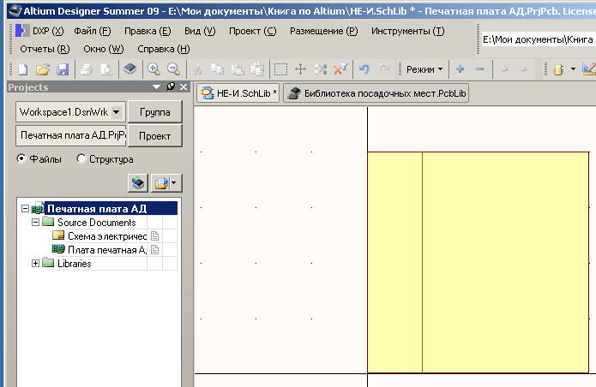

Рис.2.10

Установить выводы логического элемента. Входные выводы установить слева, а выходные справа. Щелкнуть ПК в рабочем поле и в выпавшем меню выполнить команды Размещение / Вывод. За курсором потянется вывод, который необходимо установить слева у прямоугольника, отступая сверху и снизу соответственно по 5 мм от края: 1-й и 2-й выводы слева, а 3-й справа посередине. После этого надо задать свойства каждого из выводов. Для чего щелкнуть ЛК по верхнему левому выводу, затем ПК и в выпавшем меню выбрать свойства - Properties.

Откроется окно Свойства вывода. Для левого верхнего вывода в окне Имя вывода указать In; в окне обозначения 1; тип Input; длина 5, в окне Ориентация выбрать 180. Аналогичным образом для левого нижнего указываем E; в окне обозначения 2; тип Input; длина 5, в окне Ориентация выбрать 180. Для выходного вывода справа установить Имя вывода Out, Обозначение 3, тип Output, в окне ориентация выбрать 0, в окне Внеш. знак – Dot (рис. 2.11,а, б, в). Затем снизу УГО установить выводы питания и корпуса. У микросхем обычно 7-й вывод корпус, а 14-й – питание. Поэтому для 7-го вывода задаем Имя вывода GND, Обозначение – 7, тип – Power, Ориентация -270, а для 14-го – Имя вывода +5v, Обозначение – 14, тип – Power, Ориентация -270 (рис.2.12, а, б).

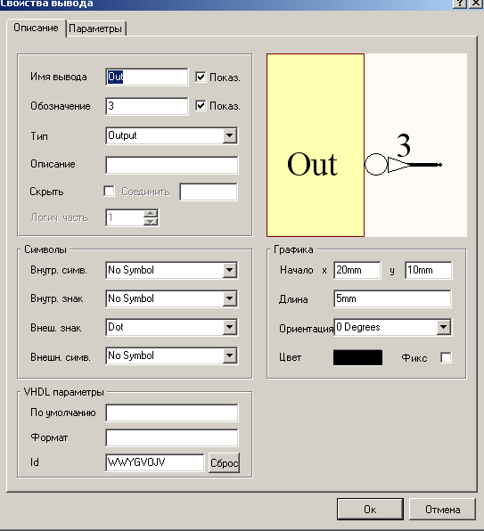

Рис.2.11,а

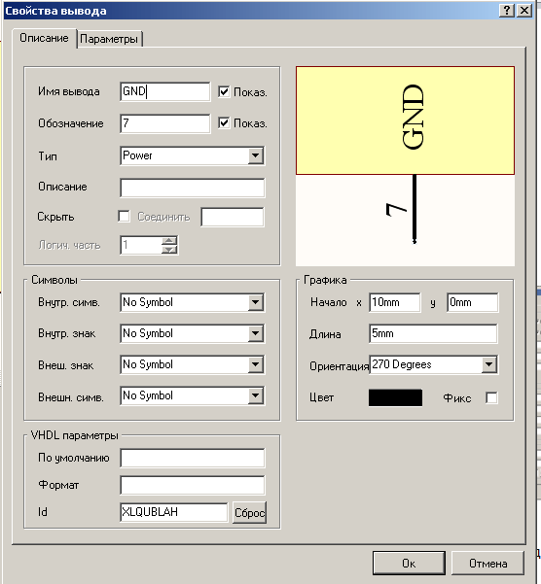

Рис.2.11,б

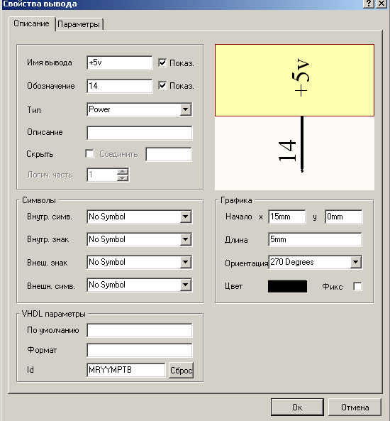

Рис.2.11, в

Получили рисунок УГО (рис.2.12). Выполнить команды Инструменты / Свойства компонента (рис. 2.13,а). В открывшемся окне для редактирования выводов компонентов нажать кнопку Выводы (Edit Pins) (рис.2.13,б).

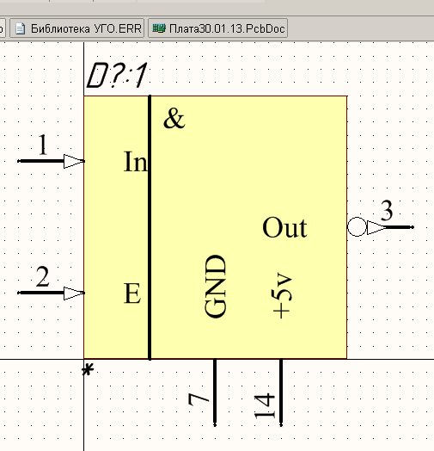

Рис.2.12

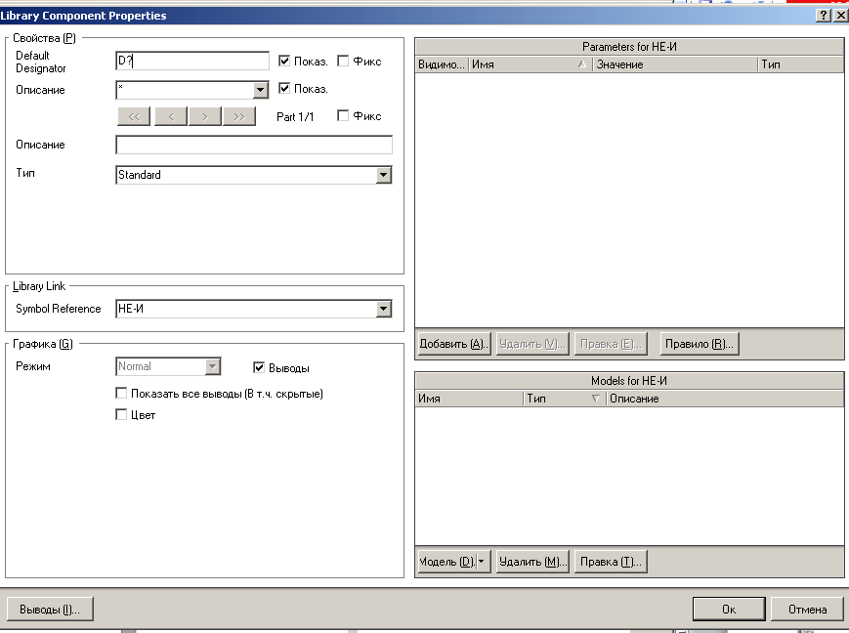

Рис.2.13,а

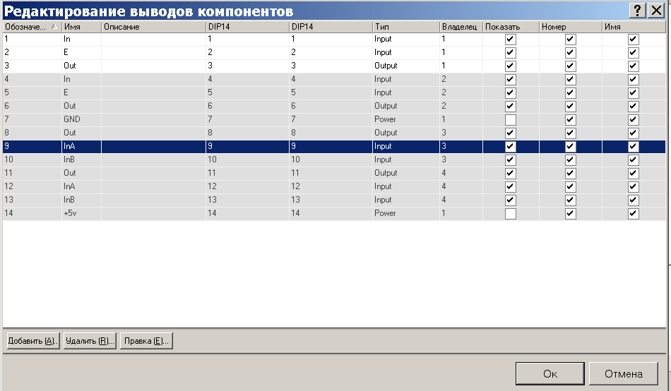

Рис.2.13,б

После этого командами Размещение / Текстовая строка переместить курсором появившееся слово Text в верхнюю часть прямоугольника. Затем щелкнуть ЛК по слову Text, нажать ПК. В выпавшем окне щелкнуть ЛК по Properties и в открывшемся окне Text записываем в окошке Текст «&» затем, щелкнув по кнопке Изменить, выбрать шрифт «Gost Type A» / Курсив / 16 / Западный (рис. 2.14).

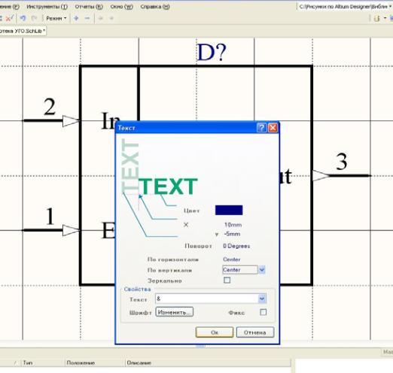

Рис.2.14

Нажать ОК. Получили изображение символа УГО НЕ-И (рис. 2.15,а). Сохранить его в создаваемую библиотеку. При необходимости сохранения свойств УГО выполнить команды Инструменты / Свойства компонента. Откроется окно Library Component Properties. Настроить его по рис.2.13,а. В окне Default Designator записать D?, а в окне Symbol Reference нужное имя УГО. Нажать кнопку Выводы. Откроется окно Редактирование выводов компонента (рис.2.13,б). При необходимости отредактировать выводы. Нажать Ок. Получили элемент НЕ-И (рис.2.15,а), в котором нет ошибок (рис.2.15,б).

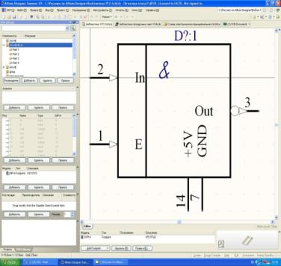

Рис.2.15,а

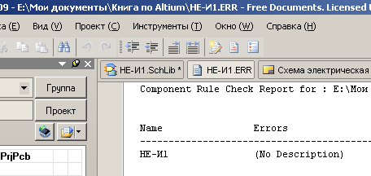

Рис.2.15,б

Чтобы его сохранить, надо выполнить команды Файл / Сохранить все.

2.2.2. Порядок создания УГО элемента 2И-НЕ

В том случае, если редактор Библиотека УГО был закрыт, то необходимо выполнить все установки, описанные в предыдущем параграфе. Если же программа не закрывалась, то конфигурация сохранилась, и можно формировать следующее УГО – «2И-НЕ».

Выполнить команды Инструменты / Новый компонент (рис. 2.16). Откроется окно Имя нового компонента. Установить шаг сетки 5 мм, для чего нажать клавишу G в латинской раскладке. Слева в нижней части экрана будут меняться значения шага. Выполнить команды Размещение / Прямоугольник. Нажать ЛК, и, отпустив ее перемещая манипулятор, построить прямоугольник размерами 15 на 20 мм.

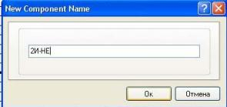

Рис.2.16

Нажать ЛК. Увеличить или уменьшить масштаб изображения можно вращением колеса манипулятора при нажатой клавише Сtrl. Получили прямоугольник. Разместить выводы. Выполнить команды Размещение / Выводы. Установить свойства выводов. Для этого щелкнуть ЛК по выводу №1, затем ПК. Выбрать команду Properties, в окне Имя вывода набрать InA, в окне обозначения №1, в окне Тип *–* Input. Нажать Ок.

Поскольку стрелка направлена от элемента, ее необходимо развернуть на 180. Для этого в поле графика в окне Ориентация выбрать 180 либо щелкнуть ЛК по стрелке и нажать несколько раз на пробел, затем установить ее курсором на место.

Аналогично установить второй и третий выводы. Щелкнуть по ним курсором, при этом второму выводу присвоить имя InB, а третьему - Out, их номера будут 2-й и 3-й соответственно. При этом для 3-го вывода Внешний знак задать Dot. Результат построения УГО представлен на рисунке 2.17.

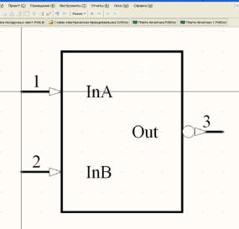

Рис.2.17

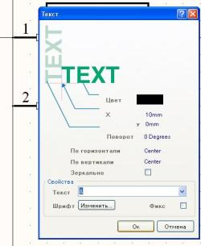

Рис.2.18

Вставить название элемента. Для этого выполнить команды Размещение / Текстовая строка. Появится текст, который установить в верхний левый угол УГО. Затем дважды щелкнуть по нему ЛК. Откроется окно Текст, в котором изменить текст в поле Свойства в Окне Текст на & (рис.2.18).

Чтобы задать тип шрифта щелкнуть по кнопке Изменить Шрифт. В открывшемся окне Шрифт выбрать курсив, Gost Type A, западный, 16 и нажать Ок. Результат выбора шрифта представлен на рис. 2.19.

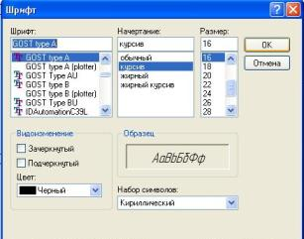

Рис.2.19

Для сохранения свойств УГО выполнить команды Инструменты / Свойства компонента. Откроется окно Library Component Properties. Настроить его по рис.2.20.

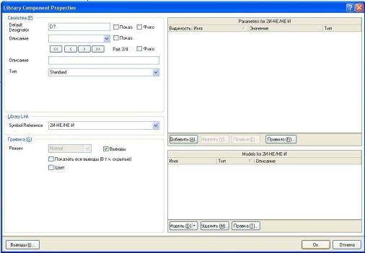

Рис.2.20

В окне Default Designator записать D?, а в окне Symbol Reference имя УГО. Нажать кнопку Выводы. Откроется окно Редактирование выводов компонента (рис.2.21).

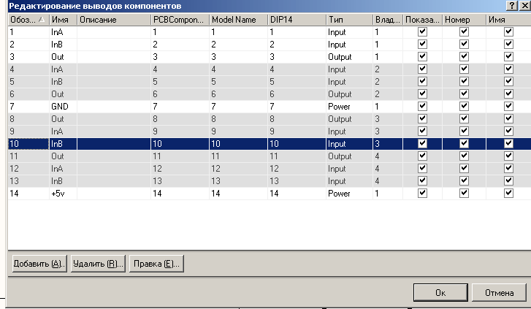

Рис.2.21

При необходимости отредактировать выводы. Нажать Ок. Получили элемент 2И-НЕ (рис.2.22)

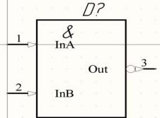

Рис.2.22

Чтобы проверить наличие ошибок, необходимо выполнить команды Отчеты / Проверка компонента (рис.2.23). В открывшемся окне вставить везде галочки (рис.2.24) и нажать Ок

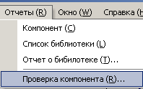

Рис.2.23

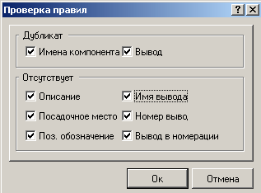

Рис.2.24

Будет выведен файл ошибок (рис.2.25). Чтобы сохранить элемент 2И-НЕ, в котором нет ошибок, надо выполнить команды Файл / Сохранить все

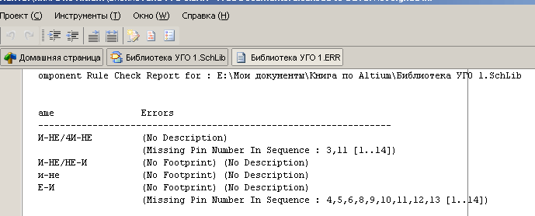

Рис.2.25

1.3. Порядок выполнения работы  
1. Через кнопку Пуск в меню Программы загрузить САПР Altium Designer.2. Создать проект Печатная плата в САПР Altium Designer.3. Выполнить начальные установки.

4. Открыть редактор схем *Schematic*.5. Установить начальные настройки рабочего поля.6. Создать библиотеку УГО ЭРЭ.7. Создать УГО элементов НЕ-И и 2И-НЕ.8. Сохранить результат.

1.4. Содержание отчета  
1. Цель работы.2. Сведения о порядке создания проекта платы в САПР Altium Designer.3. Организация интерфейса САПР Altium Designer.

4. Сведения о графическом редакторе *Schematic*.5. Порядок создания библиотеки УГО и элементов НЕ-И и 2И-НЕ.6. Эскизы схем УГО.7. Выводы.

1.5. Контрольные вопросы  
1. Каким образом запускается САПР Altium Designer?2. Назовите основные горячие клавиши системы.3. Как включается русскоязычная версия системы?4. Назовите назначение слоев САПР.5. Как создается проект в САПР Altium Designer?6. Из каких файлов состоит проект?7. Как размещены на экране основные меню и панели системы?8. Поясните назначение кнопок на панелях инструментов.9. Поясните, какие слои используются в САПР Altium Designer?10. Как задается шаг сетки?

11. Каким образом выполняются основные настройки редактора УГО*?*

12. Как настраивается шаг, вид и цвет сетки?13. Как задается тип шрифта?14. Каким образом задаются основные примитивы системы?15. Как изменяется масштаб изображения?

16. Каким образом задаются основные параметры входных и выходных выводов ЭРЭ?17. Каким образом задается на экране видимая сетка в виде линий или точек?18. Как задаются основные параметры выводов питания и корпуса ЭРЭ?19. Как пополнить содержимое библиотеки УГО новыми элементами?20. Какой порядок присвоения элементам схемы позиционных обозначений?21. Каков порядок создания УГО элемента НЕ-И?22. Каков порядок создания УГО элемента 2И-НЕ?23. Каким образом выполняется вращение УГО элементов?24. Каким образом выполняется прорисовка контура УГО?25. Какими командами выполняется размещение текстовой строки?26. Какими командами выполняется сохранение результатов проектирования?